Конспект
Организованной образовательной деятельности
по здоровьесбережению
в младшей разновозрастной группе
«Мишка-топтыжка»

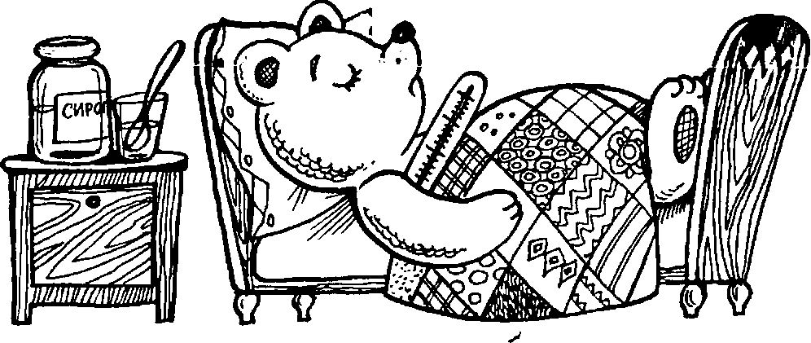

Воспитатель: Маслова Н.Н.

Цель: прививать малышам привычку к здоровому образу жизни; заботиться о своем здоровье, содержать свое тело в чистоте, обогащать словарный запас, активизировать в речи детей слова: вода, мыло, зубная щетка, и т.д.; показать пользу спортивных игр, упражнений.
Материал: игрушки: медведь, кроватка, градусник, фантики от конфет, телефон, доктор Айболит, «таблетки и микстура», «волшебный мешочек», мыло, расческа, зубная щетка и паста и т.д.; фонограмма «звук скорой помощи», музыкальная игра.
Ход занятия:
В группе стоит кроватка, на которой лежит медвежонок с градусником под мышкой. Вокруг пустые коробки и фантики из–под конфет.
Заходят дети и видят медвежонка, подходят к нему.
Воспитатель: Ребятки, посмотрите, что это с нашим медвежонком. Охает, градусник себе поставил?
Медвежонок: Животик болит, температура поднялась.
Воспитатель: Посмотрите, что это валяется вокруг?
Дети: Это фантики и пустые коробки, но без конфет.
Воспитатель: Ты что, медвежонок, всё съел один? Срочно звоним доктору Айболиту!
Дети: (звонят по телефону) Приезжай Айболит! У нас медвежонок заболел. Ему плохо, он объелся конфет.
Воспитатель жалеет вместе с детьми медвежонка, успокаивает его. Вдруг за дверью слышится сигнал машины. Доктор Айболит въезжает на скорой помощи. Айболит берёт свой чемодан и подходит к больному. Айболит спрашивает, что случилось, дети рассказывают ему. Он осматривает медвежонка. Ставит диагноз.
Айболит: Вот вам дети микстура от болей в животе, а таблетки от температуры. И никаких конфет.
Воспитатель: Ребята, а детям можно самим брать лекарства и таблетки?
Дети: Нет. Это опасно.
Воспитатель: Скажи, медвежонок, а зачем ты столько конфет съел? Делится с нами не хотел?
Медвежонок: Нет! Я просто хотел побыстрей стать сильным и большим.
Воспитатель: Ой, какой же ты глупенький! Ребятки, а разве чтобы быть сильным и большим нужно есть много конфет?
Дети: Нет.
Айболит: А что же нужно тогда делать?
Дети: Делать утром зарядку. Есть фрукты, пить соки и следить за своим здоровьем. Мыть руки.
Воспитатель: А когда надо мыть руки?
Дети: Перед едой, после туалета, после игры на улице.
Имитация мытья рук со стихотворением:
Надо, надо нам помыться! Где тут чистая водица? Кран откроем – ш-ш-ш, Руки моем – ш-ш-ш. Щечки, шейку мы потрем И водичкой обольем. Буль-буль-буль – журчит водица, Все ребята любят мыться. Нос и щеки не забыли. Не ленились вымыть уши. После вытереть посуше.
Воспитатель: Что мы забыли сделать после того, как помыли руки? (закрыть кран) Какая нам нужна вода? (чистая)
Айболит: Правильно дети! Смотрите, у меня есть волшебный мешочек. Вы поможете узнать что там и для чего!
Игра «Что в мешочке». Айболит предлагает на ощупь угадать, что у него лежит в рюкзачке и сказать, зачем нужен этот предмет. (платочек, мыло, зубная щетка и паста, расческа, яблоко и т.д.)
Воспитатель: Понятно, медвежонок? А еще мы сейчас покажем тебе игры для силы и роста.
Физкультминутка (или игра)
«Мишка косолапый»
«У медведя во бору»
Воспитатель: Молодцы! Здорово у вас получилось! Айболит, а что же в мешочке?
Айболит: А к чаю вам конфетки и бублики. И тебе, медвежонок, нужно конфеты с чаем есть и немного, а чуть-чуть.
Воспитатель: Ну что, медвежонок, все понял? А ну-ка, дети, напомните медвежонку правила «малышей-крепышей»!
Ответы детей: Утром делать зарядку. Есть овощи и фрукты. Умываться, много гулять. Пить сок и меньше есть сладостей, от них зубки болят.
Воспитатель: Молодцы! А теперь давайте пить чай!
Все вместе садятся за стол.

